**Nota de Prensa N° 030**

**RECAUDACIÓN TRIBUTARIA ALCANZÓ LOS**

**S/ 15 239 MILLONES EN MARZO**

* ***Ingresos por Impuesto a la Renta Empresarial aumentaron 6,6%.***
* ***En dicho mes, la SUNAT activó la postergación de los vencimientos de las obligaciones para las localidades declaradas en emergencia por los desastres naturales.***

La recaudación de marzo del 2023 alcanzó los **S/ 15 239 millones de ingresos tributarios** del Gobierno Central Netos (descontando las devoluciones de impuestos). Resultado se vio afectado por el bajo desempeño de la actividad económica, la declaración de emergencia por desastres naturales y la postergación de los vencimientos.

Cabe precisar que el incremento de la recaudación de las Rentas Empresariales en **6,6%** compensó los resultados. Otro factor que debemos destacar es que la SUNAT ha mejorado sus procesos para tramitar las devoluciones de los contribuyentes, atendiéndolas, ahora, en un tiempo menor al establecido. En marzo se devolvieron S/ 2 099 millones.

**Factores determinantes de la recaudación de marzo**

Varios factores explican los resultados de la recaudación de marzo, entre los más importantes tenemos:

* El modesto desempeño de la actividad económica, con un crecimiento del PBI de febrero que habría sido nulo y una demanda interna que reduciría en 1,5%.
* La postergación de los vencimientos de obligaciones tributarias en virtud de los Decretos Supremos que declararon emergencia por desastres naturales en diversas localidades del país.

Cabe precisar que esta medida no es totalmente negativa, porque contribuye con brindar liquidez a los contribuyentes, promoviendo que las personas naturales y empresas puedan reiniciar o continuar con sus actividades comerciales, impulsando la reactivación económica de las regiones afectadas por los desastres naturales.

* Los menores pagos por concepto de la Regularización del Impuesto a la Renta con una reducción de 46,3%, que se explica por dos aspectos:
* El sistema de determinación del Impuesto a la Renta, que es de carácter anual y se paga de dos formas:

1. De enero a diciembre se realizan pagos a cuenta (anticipos) que se deben descontar de la obligación anual. Si existe un saldo, éste se paga y si se registra un exceso, se aplica a los pagos de los meses siguientes o se devuelve.
2. Para el caso de la regularización del ejercicio 2022 (que se declara hasta el próximo 11 de abril), los pagos a cuenta han sido elevados, lo que ha hecho que el saldo pendiente por regularizar en los meses de marzo y abril se reduzca.

* A lo anterior se une el efecto estadístico resultante de comparar los pagos de regularización recibidos en marzo contra la cifra obtenida el año anterior, la cual constituyó un récord histórico desde el año 1980.
* El impacto de la aplicación de la tasa reducida de IGV para los restaurantes y hoteles MYPES, aprobada por la Ley N° 31556.
* Los menores pagos extraordinarios como resultado de acciones de control y cobranza por parte de la SUNAT.
* La reducción de más de 8% de las importaciones, a pesar del incremento en 1,3% del tipo de cambio.

**Resultados por tributos**

* **Impuesto a la Renta:** En marzo se recaudaron S/ 8 905 millones por este impuesto, cifra que representa una contracción de 23,2% respecto a lo obtenido el año 2022 y una disminución de S/ 1 786 millones.

El resultado de marzo refleja los menores pagos en Regularización, Cuarta y Quinta categorías y el Régimen Especial de Renta, que retrocedieron 46,3%, 18,1%, 5,3% y 1,7% e.

En contraste, se registraron incrementos en los pagos de rentas provenientes de la Segunda y Tercera categoría y de las rentas provenientes de sujetos no domiciliados, que aumentaron 53,6%%, 6,6% y 11,6% respectivamente.

Por su parte, los mayores pagos a cuenta obtenidos -correspondientes al ejercicio 2023, que se regularizará el 2024- reflejaron la recuperación de las cotizaciones internacionales y exportaciones, principalmente del sector minero.

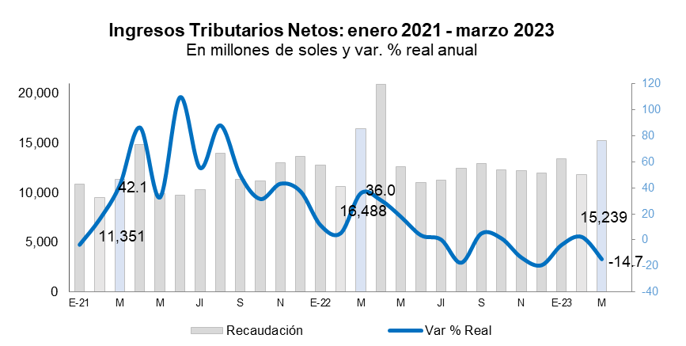

* **Impuesto General a las Ventas (IGV):** En marzo, la recaudación del IGV alcanzó los S/ 6 914 millones, monto que representó una menor recaudación de S/ 123 millones y una disminución de 9,4% en términos reales con respecto a lo recaudado en el mismo mes del año 2022.

El IGV Interno disminuyó en 3,9% y recaudó S/ 3 800 millones. Este resultado reflejó la menor demanda interna y la tasa reducida otorgada a los restaurantes y hoteles.

Por su parte el IGV Externo ascendió a S/ 3 113 millones, lo que representó una disminución de 15,3% respecto de lo recaudado en marzo del año 2022, en un contexto de contracción de las importaciones.

* **Impuesto Selectivo al Consumo (ISC):** La recaudación del ISC ascendió a S/ 750 millones y creció en 7,1%. Si bien el ISC Interno se contrajo 5,8% afectado por el desempeño de la demanda interna, el ISC que grava a las importaciones se incrementó en 33,7%, motivado por el incremento de las importaciones garantizadas de combustibles.
* **Otros ingresos:** La recaudación asociada a este rubro ascendió a S/ 627 millones, monto que equivale a un importe menor en 213 millones y una disminución en términos reales de 31,1%.

Dicho resultado se explicó por los menores pagos del Impuesto Especial a la Minería, con una disminución de 248 millones y -74,4%; también se contrajeron el Impuesto Temporal a los Activos Netos (-50,1%), los Ingresos como Recaudación del SPOT (-2,0%), el Régimen Único Simplificado (-10,1%), el rubro Otros (-2,6%) y los pagos por fraccionamientos (-4,6%).

Por su parte, se registró crecimiento en la recaudación de Multas (30,2%), Impuesto a los Casinos y Máquinas Tragamonedas (2,4%) e Impuesto a las Transacciones Financieras (0,2%).

* **Devoluciones:** Las devoluciones de impuestos realizadas durante marzo ascendieron a S/ 2 099 millones, monto que representó una contracción de 33,3% con respecto de similar mes del año 2022.

**ANEXOS**

**Recaudación por tributo**

**(En millones de soles y variación % real)**



**Gerencia de Comunicaciones e Imagen Institucional**

Lima, miércoles 5 de abril del 2023.